TRƯỜNG: ..............................................
KHOA: ..............................................
BÁO CÁO CUỐI KỲ
MÔN LẬP TRÌNH WEB
WEBSITE QUẢN LÝ CHUỖI CỬA HÀNG SÁCH CŨ
OldBook
Spring Boot · JSP/JSTL · JPA · SQL Server · JWT · WebSocket · Cloudinary
Thành viên | Vai trò | Mã sinh viên | Tài khoản GitHub
............................. | Thành viên A | .................. | TranXuanAnTXA
Nguyễn Anh Tuấn | Thành viên B | .................. | justtuna5890

Giảng viên hướng dẫn: ..............................................
Mã nguồn: https://github.com/justtuna5890/bookstore-chain-management
Năm học 2026

Mục lục
1. Tổng quan dự án
2. Kiến trúc hệ thống
3. Sơ đồ hoạt động (Activity diagram)
4. Giải thích mã nguồn
5. Giải thích giao diện
6. Hướng dẫn cài đặt và chạy
7. Kiểm thử
8. Danh sách prompt AI đã sử dụng
9. Cộng tác bằng GitHub
10. Hạn chế và hướng phát triển

1. Tổng quan dự án

1.1 Mục tiêu
OldBook là hệ thống quản lý chuỗi cửa hàng sách cũ gồm nhiều chi nhánh. Hệ thống phục vụ ba mảng nghiệp vụ: bán sách online cho khách hàng, thu mua sách cũ từ khách và vận hành liên chi nhánh (quản lý kho từng chi nhánh, chuyển kho, báo cáo toàn chuỗi). Điểm khác sách mới: mỗi cuốn sách cũ là một bản sách vật lý riêng (có mã, tình trạng, giá riêng, thuộc một chi nhánh), nên hệ thống quản lý theo từng bản chứ không chỉ theo số lượng tồn.

1.2 Người dùng và quyền hạn
Vai trò | Phạm vi | Việc chính
CUSTOMER (khách hàng) | Trang công khai và các trang cá nhân | Xem và mua sách, gửi yêu cầu thu mua, đánh giá, yêu thích, chat với chi nhánh, nhận thông báo
STAFF (nhân viên) | Chỉ chi nhánh được gán | Xử lý đơn, thu mua, chuyển kho, kho sách, trả lời chat của chi nhánh mình
MANAGER (quản lý) | Toàn chuỗi | Như nhân viên ở mọi chi nhánh, thêm quản lý chi nhánh, mã giảm giá, kiểm duyệt đánh giá, báo cáo
ADMIN (quản trị) | Toàn chuỗi | Như quản lý, thêm quản lý người dùng

1.3 Công nghệ sử dụng
Thành phần | Công nghệ | Vai trò trong dự án
Ngôn ngữ, khung | Java 17, Spring Boot 3.3.4, Spring MVC | Nền tảng ứng dụng web
Giao diện | JSP, JSTL, Bootstrap 5.3, Tailwind (CDN), Chart.js | Trang dựng ở máy chủ, biểu đồ doanh thu và thống kê
Bảo mật | Spring Security, JWT (jjwt) | Session + CSRF cho trang web, JWT cho REST /api/**
Dữ liệu | Spring Data JPA, Hibernate 6, SQL Server | Lưu 19 bảng, truy vấn và khoá bi quan
Realtime | WebSocket, STOMP, SockJS | Thông báo nhân viên, thông báo khách, chat
Lưu ảnh | Cloudinary | Ảnh bìa sách
Xuất file | Apache POI, OpenPDF | Báo cáo Excel, phiếu và báo cáo PDF
Kiểm thử | JUnit 5, Mockito, Spring Test | Test đơn vị, bài quét JSP, test tích hợp trên SQL Server

1.4 Phân công
Phân hệ | Nội dung | Phụ trách
Xác thực, người dùng, chi nhánh | Đăng ký, đăng nhập, JWT, CRUD người dùng và chi nhánh | A
Sách và kho | Đầu sách, bản sách, tìm kiếm, ảnh bìa Cloudinary, trang chủ | A
Thu mua sách cũ | Yêu cầu từ khách, định giá, duyệt, nhập kho | A
Chuyển kho | Phiếu chuyển giữa chi nhánh, PDF phiếu | A
Dashboard, báo cáo, xuất file | Số liệu vận hành, báo cáo Excel và PDF | A
Chi tiết sách, giỏ hàng, đặt hàng | Giữ chỗ nguyên tử, tách đơn theo chi nhánh, COD và chuyển khoản | B
Quản lý đơn hàng | Máy trạng thái đơn, xác nhận thanh toán, huỷ và hoàn tiền | B
Mã giảm giá | Phần trăm hoặc cố định, theo chi nhánh, giới hạn lượt | B
Đánh giá, yêu thích, tài khoản | Đánh giá của người đã mua, kiểm duyệt, trang tài khoản | B
Thông báo realtime | Chuông thông báo của khách và nhân viên, sách có hàng lại | B
Chat hỗ trợ | Khách chat với từng chi nhánh qua WebSocket | B
Doanh thu | Doanh thu online trên dashboard, báo cáo, Excel, PDF | B

2. Kiến trúc hệ thống

2.1 Kiến trúc phân tầng
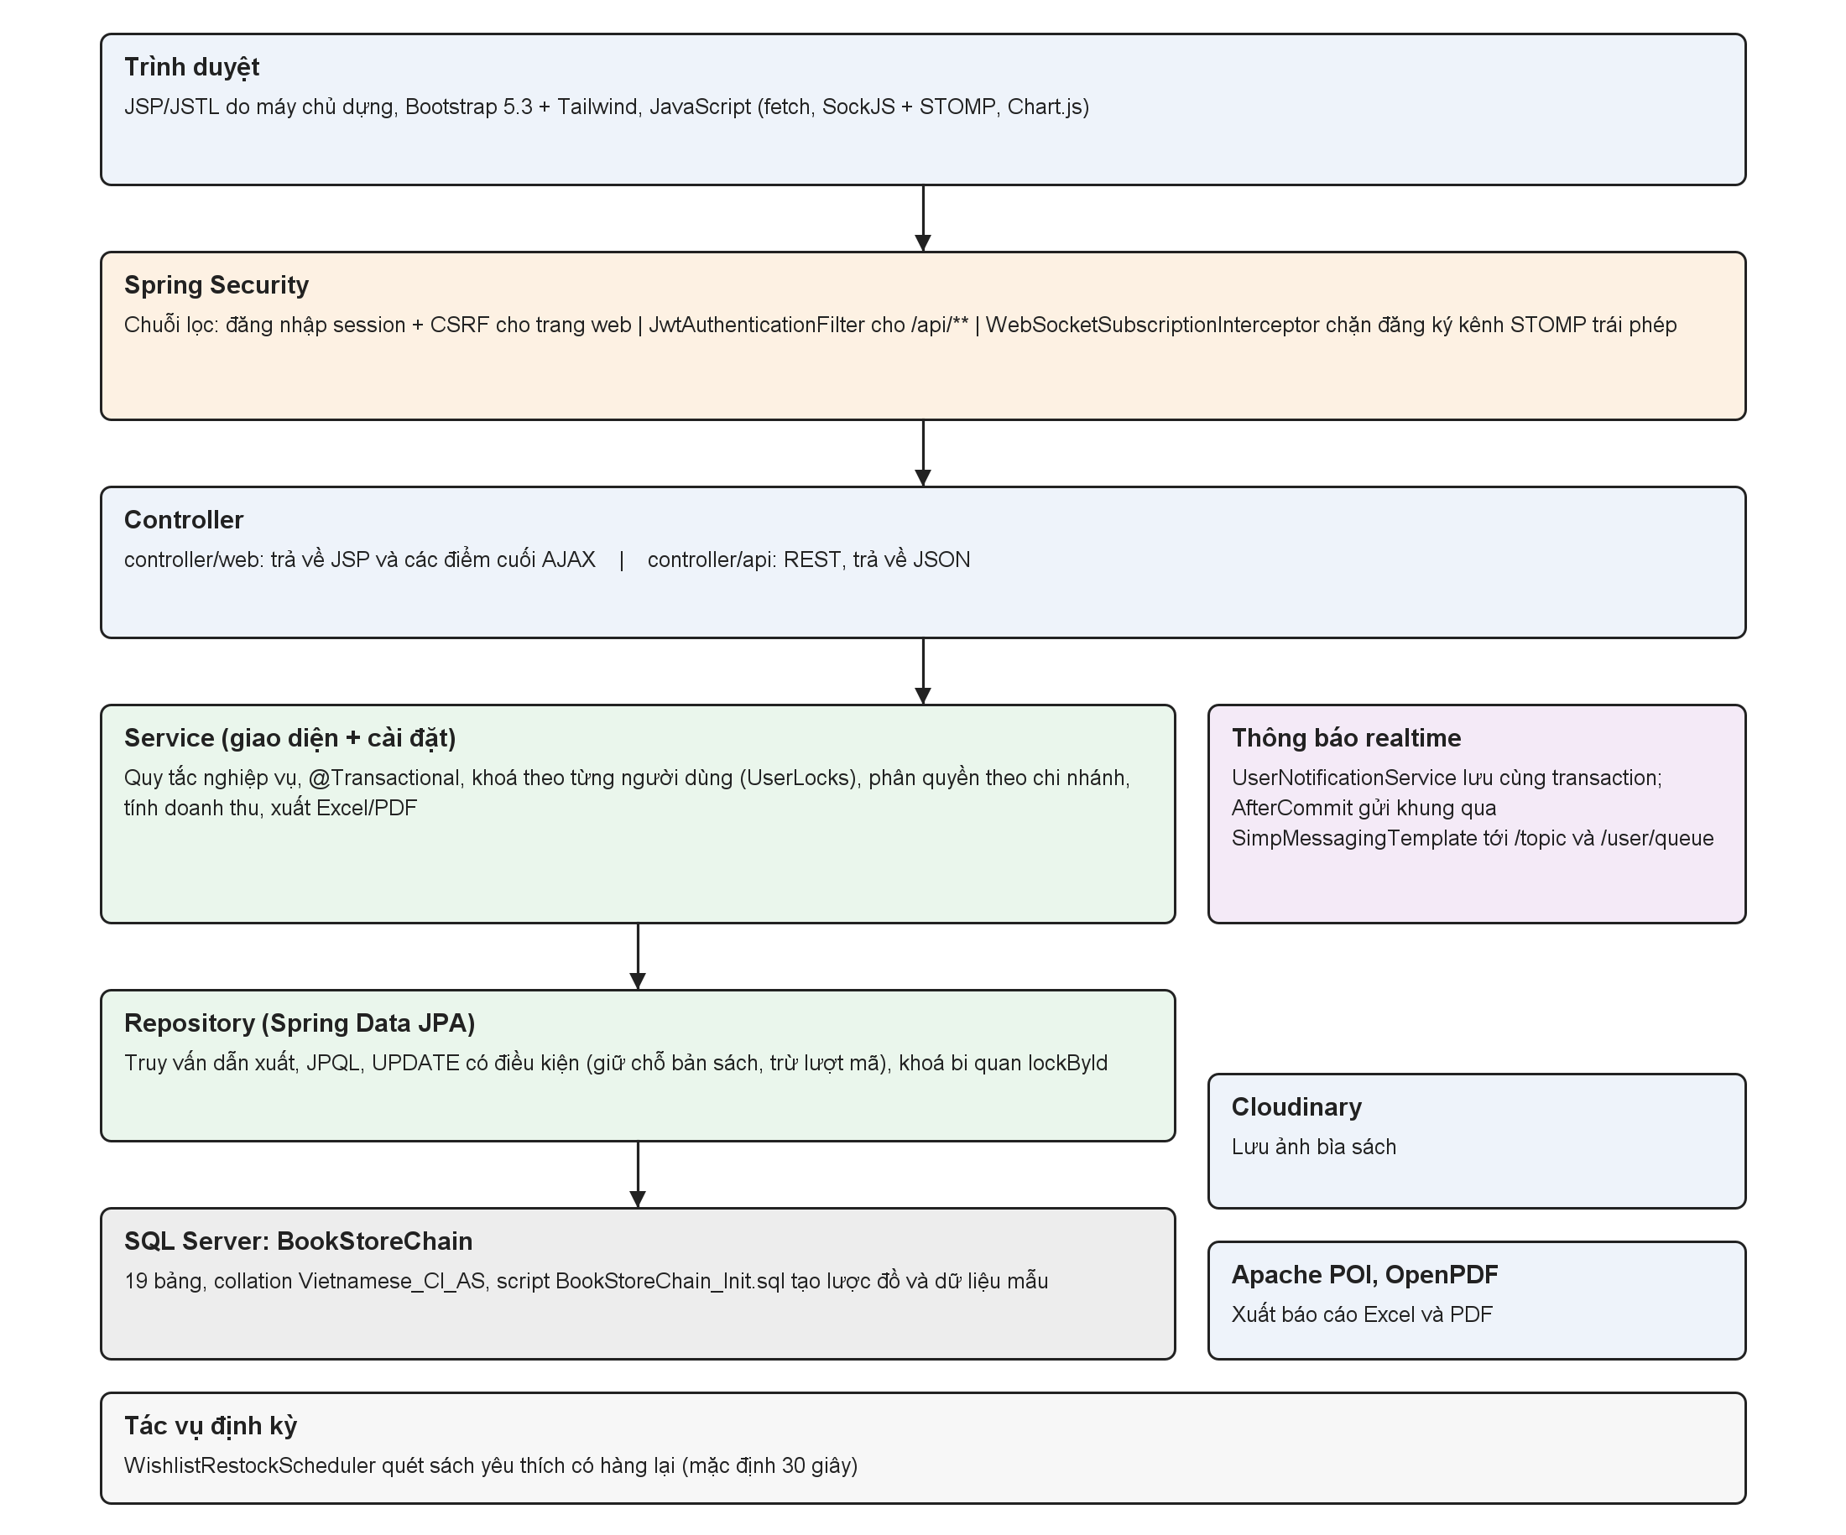
Hình 1. Kiến trúc phân tầng của OldBook
Một yêu cầu đi qua các tầng theo thứ tự: bộ lọc bảo mật xác định người dùng, controller nhận tham số, service thực hiện nghiệp vụ trong một transaction, repository làm việc với SQL Server. Dữ liệu trao đổi giữa controller và JSP là DTO nên JSP không đụng tới entity.

2.2 Hai cơ chế xác thực
- Trang web (JSP): đăng nhập bằng form /login, phiên làm việc (session) và CSRF. Các lệnh AJAX của trang khách (giỏ hàng, yêu thích, chat, thông báo) cũng dùng phiên và token CSRF này vì cùng nguồn gốc.
- REST `/api/:** không dùng session; client gửi Authorization: Bearer <token>. JwtAuthenticationFilter đọc token do JwtUtil ký bằng khoá JWT_SECRET`.
- Cả hai cơ chế nằm trong một SecurityFilterChain (SecurityConfig), phân quyền theo đường dẫn và theo vai trò.

2.3 Phân quyền theo vai trò và chi nhánh
Nhóm đường dẫn | Vai trò được vào
/, /books/{id}, /login, /register | Mọi người
/cart, /checkout, /orders, /wishlist, /account, /notifications, /chat | Người đã đăng nhập
/admin/dashboard, /admin/reports, /admin/export | STAFF, MANAGER, ADMIN
/admin/books, /admin/book-copies, /admin/buybacks, /admin/transfers, /admin/orders, /admin/chat | STAFF, MANAGER, ADMIN (thêm, sửa, xoá đầu sách: MANAGER, ADMIN)
/admin/stores, /admin/promotions, /admin/reviews | MANAGER, ADMIN
/admin/users | ADMIN

Ngoài quyền theo vai trò còn có phạm vi chi nhánh: STAFF chỉ nhìn thấy và xử lý dữ liệu của chi nhánh mình. Truy cập ngoài phạm vi trả 404 (không tiết lộ id có tồn tại). STAFF chưa được gán chi nhánh bị từ chối xem báo cáo (403) thay vì rơi vào chế độ "toàn chuỗi".

2.4 WebSocket và các kênh STOMP
Trình duyệt kết nối qua SockJS tới /ws. WebSocketSubscriptionInterceptor từ chối mặc định mọi lệnh đăng ký kênh và chỉ cho phép đúng đối tượng ở bảng dưới. Lỗi này từng có thật: trước khi có bộ chặn, khách đăng nhập nhận được kênh của nhân viên.
Kênh | Nội dung | Ai nghe được
/user/queue/notifications | Thông báo riêng của khách | Mọi người đã đăng nhập, chỉ nhận tin gửi cho mình
/user/queue/chat | Tin chat gửi tới khách | Như trên
/topic/store/{id} | Đơn mới, chat mới của chi nhánh | STAFF và MANAGER của chi nhánh, ADMIN
/topic/store/all | Như trên, mọi chi nhánh | MANAGER, ADMIN
/topic/chat/store/{id} | Tin chat của khách tới chi nhánh | STAFF và MANAGER của chi nhánh, ADMIN
/topic/chat/all | Tin chat mọi chi nhánh | MANAGER, ADMIN
/topic/notifications | Thông báo thu mua, chuyển kho | STAFF, MANAGER, ADMIN

2.5 Xử lý đồng thời và toàn vẹn dữ liệu
Bán sách cũ có đặc thù: mỗi cuốn chỉ có một bản, nên hai khách có thể tranh nhau. Dự án xử lý bằng các kỹ thuật sau, mỗi kỹ thuật đều có test chạy trên SQL Server thật:
Vấn đề | Giải pháp | Nơi cài đặt
Hai khách đặt cùng một cuốn | Giữ chỗ bằng một câu UPDATE có điều kiện rồi so số dòng bị ảnh hưởng; thiếu một cuốn thì huỷ cả đơn | BookCopyRepository.reserveIfAvailable
Deadlock khi một khách bấm đặt nhiều lần | Khoá theo từng người dùng trước khi mở transaction | UserLocks, OrderServiceImpl.checkout
Mã giảm giá chỉ còn một lượt | Trừ lượt bằng UPDATE có điều kiện (consume), trả lượt khi huỷ đơn | PromotionService
Tin chat đến đồng thời làm mất số chưa đọc | Tra id bằng truy vấn giá trị đơn, rồi khoá dòng và nạp thực thể (không nạp trước khi khoá) | ChatServiceImpl, lockById
Thông báo gửi đi nhưng giao dịch bị huỷ | Lưu thông báo cùng transaction, chỉ đẩy khung WebSocket sau khi commit | AfterCommit
Hai nhân viên cùng đổi trạng thái một đơn | Khoá bi quan dòng đơn rồi kiểm tra trạng thái hiện tại | AdminOrderServiceImpl

Đoạn câu lệnh giữ chỗ (rút gọn) cho thấy ý tưởng: điều kiện status = AVAILABLE nằm ngay trong câu UPDATE nên SQL Server tự tuần tự hoá hai yêu cầu cùng lúc.
@Modifying(flushAutomatically = true)
@Query("UPDATE BookCopy bc SET bc.status = CopyStatus.RESERVED " +
"WHERE bc.id IN :ids AND bc.status = CopyStatus.AVAILABLE")
int reserveIfAvailable(@Param("ids") Collection<Long> ids);

// OrderServiceImpl: nếu số dòng cập nhật khác số cuốn trong giỏ thì ném lỗi, transaction rollback
int reserved = bookCopyRepository.reserveIfAvailable(copyIds);
if (reserved != copyIds.size()) throw new BusinessException("Một số cuốn sách vừa được khách khác đặt ...");

2.6 Mô hình dữ liệu
Cơ sở dữ liệu BookStoreChain gồm 19 bảng, tạo bằng BookStoreChain_Init.sql. Mọi bảng đều có id tự tăng; các cột trạng thái có ràng buộc CHECK khớp với enum trong code.
Nhóm | Bảng | Mô tả
Nền tảng | store, users | Chi nhánh; người dùng (4 vai trò, nhân viên có store_id)
Sách và kho | book, book_copy | Đầu sách; bản sách vật lý (mã bản, tình trạng, giá, trạng thái AVAILABLE, RESERVED, SOLD, IN_TRANSIT, HOLDING, chi nhánh)
Thu mua | buyback_request, buyback_item | Yêu cầu thu mua của khách và từng cuốn kèm giá đề xuất
Chuyển kho | stock_transfer, stock_transfer_item | Phiếu chuyển giữa hai chi nhánh và các bản sách trong phiếu
Bán hàng | cart, cart_item, customer_order, order_item, payment, promotion | Giỏ; đơn (mỗi chi nhánh một đơn, có completed_at); dòng đơn lưu bản sao tên sách và giá; thanh toán (một dòng cho mỗi đơn); mã giảm giá
Tương tác | review, wishlist_item, user_notification, chat_conversation, chat_message | Đánh giá; yêu thích (có cờ in_stock_notified); thông báo của khách; cuộc trò chuyện (duy nhất cho mỗi cặp khách và chi nhánh) và tin nhắn

Các quan hệ chính: store 1-n book_copy; book 1-n book_copy; users 1-n customer_order; store 1-n customer_order; customer_order 1-n order_item n-1 book_copy; customer_order 1-1 payment; promotion 1-n customer_order; chat_conversation 1-n chat_message; buyback_request 1-n buyback_item; stock_transfer 1-n stock_transfer_item n-1 book_copy.

3. Sơ đồ hoạt động (Activity diagram)
Các sơ đồ dùng làn bơi: mỗi làn là một tác nhân. Hình thoi là điểm rẽ nhánh, chấm đen là bắt đầu, chấm có vòng là kết thúc. Mã nguồn sơ đồ (file mô tả và chương trình vẽ) nằm trong thư mục docs/diagrams.

3.1 Đặt hàng
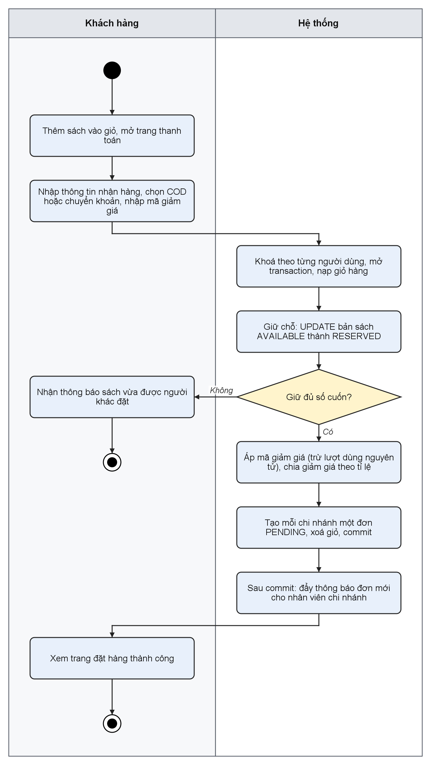
Hình 2. Luồng đặt hàng
Khi bấm đặt hàng, hệ thống khoá theo người dùng để một khách không đặt song song, mở transaction rồi giữ chỗ toàn bộ bản sách trong giỏ bằng một câu UPDATE. Nếu thiếu dù một cuốn, toàn bộ giao dịch bị huỷ và khách được báo sách đã có người đặt. Nếu đủ, mã giảm giá được áp (trừ lượt nguyên tử), giỏ được tách thành mỗi chi nhánh một đơn trạng thái PENDING. Chỉ sau khi commit, thông báo đơn mới mới được đẩy tới nhân viên chi nhánh.

3.2 Xử lý đơn hàng của nhân viên
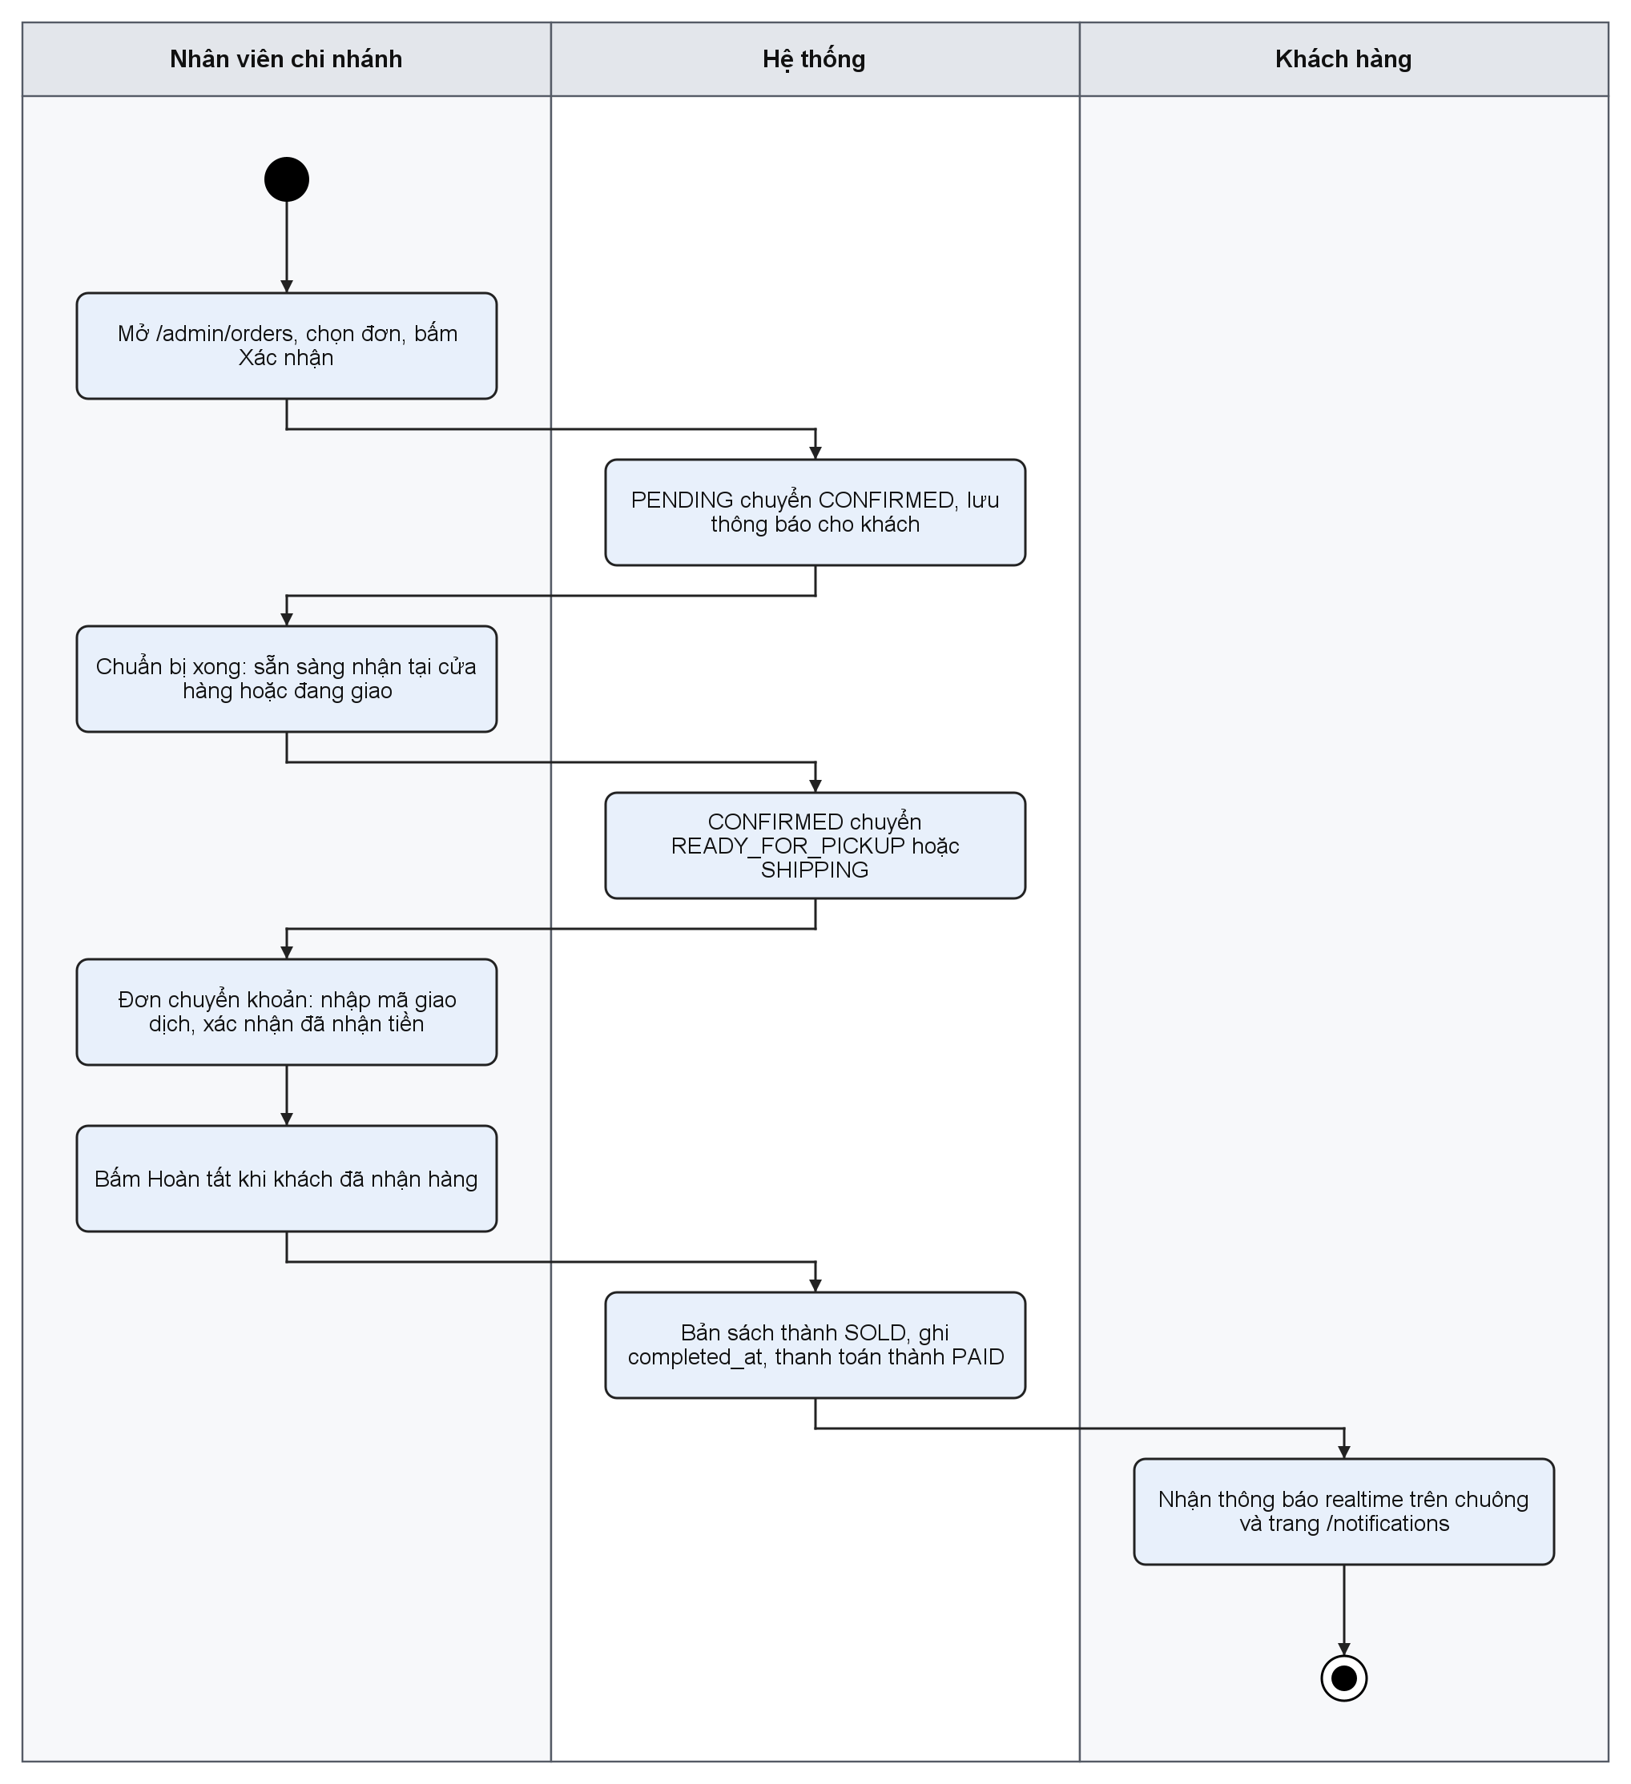
Hình 3. Luồng xử lý đơn hàng
Trạng thái đơn đi theo một chiều: PENDING → CONFIRMED → READY_FOR_PICKUP (nhận tại chi nhánh) hoặc SHIPPING (giao tận nơi) → COMPLETED. Đơn chuyển khoản phải được nhân viên xác nhận đã nhận tiền (kèm mã giao dịch) trước khi hoàn tất; đơn COD được ghi nhận đã thu tiền khi hoàn tất. Mỗi lần đổi trạng thái, khách nhận một thông báo realtime.
Huỷ đơn (nhánh không vẽ ở sơ đồ): nhân viên có thể huỷ đơn chưa hoàn tất. Hệ thống trả các bản sách về AVAILABLE, trả lại lượt dùng mã giảm giá và, nếu đơn đã thanh toán, chuyển thanh toán sang REFUNDED kèm ghi chú hoàn tiền. Khách chỉ tự huỷ được khi đơn còn PENDING và chưa thanh toán.

3.3 Chat hỗ trợ theo chi nhánh
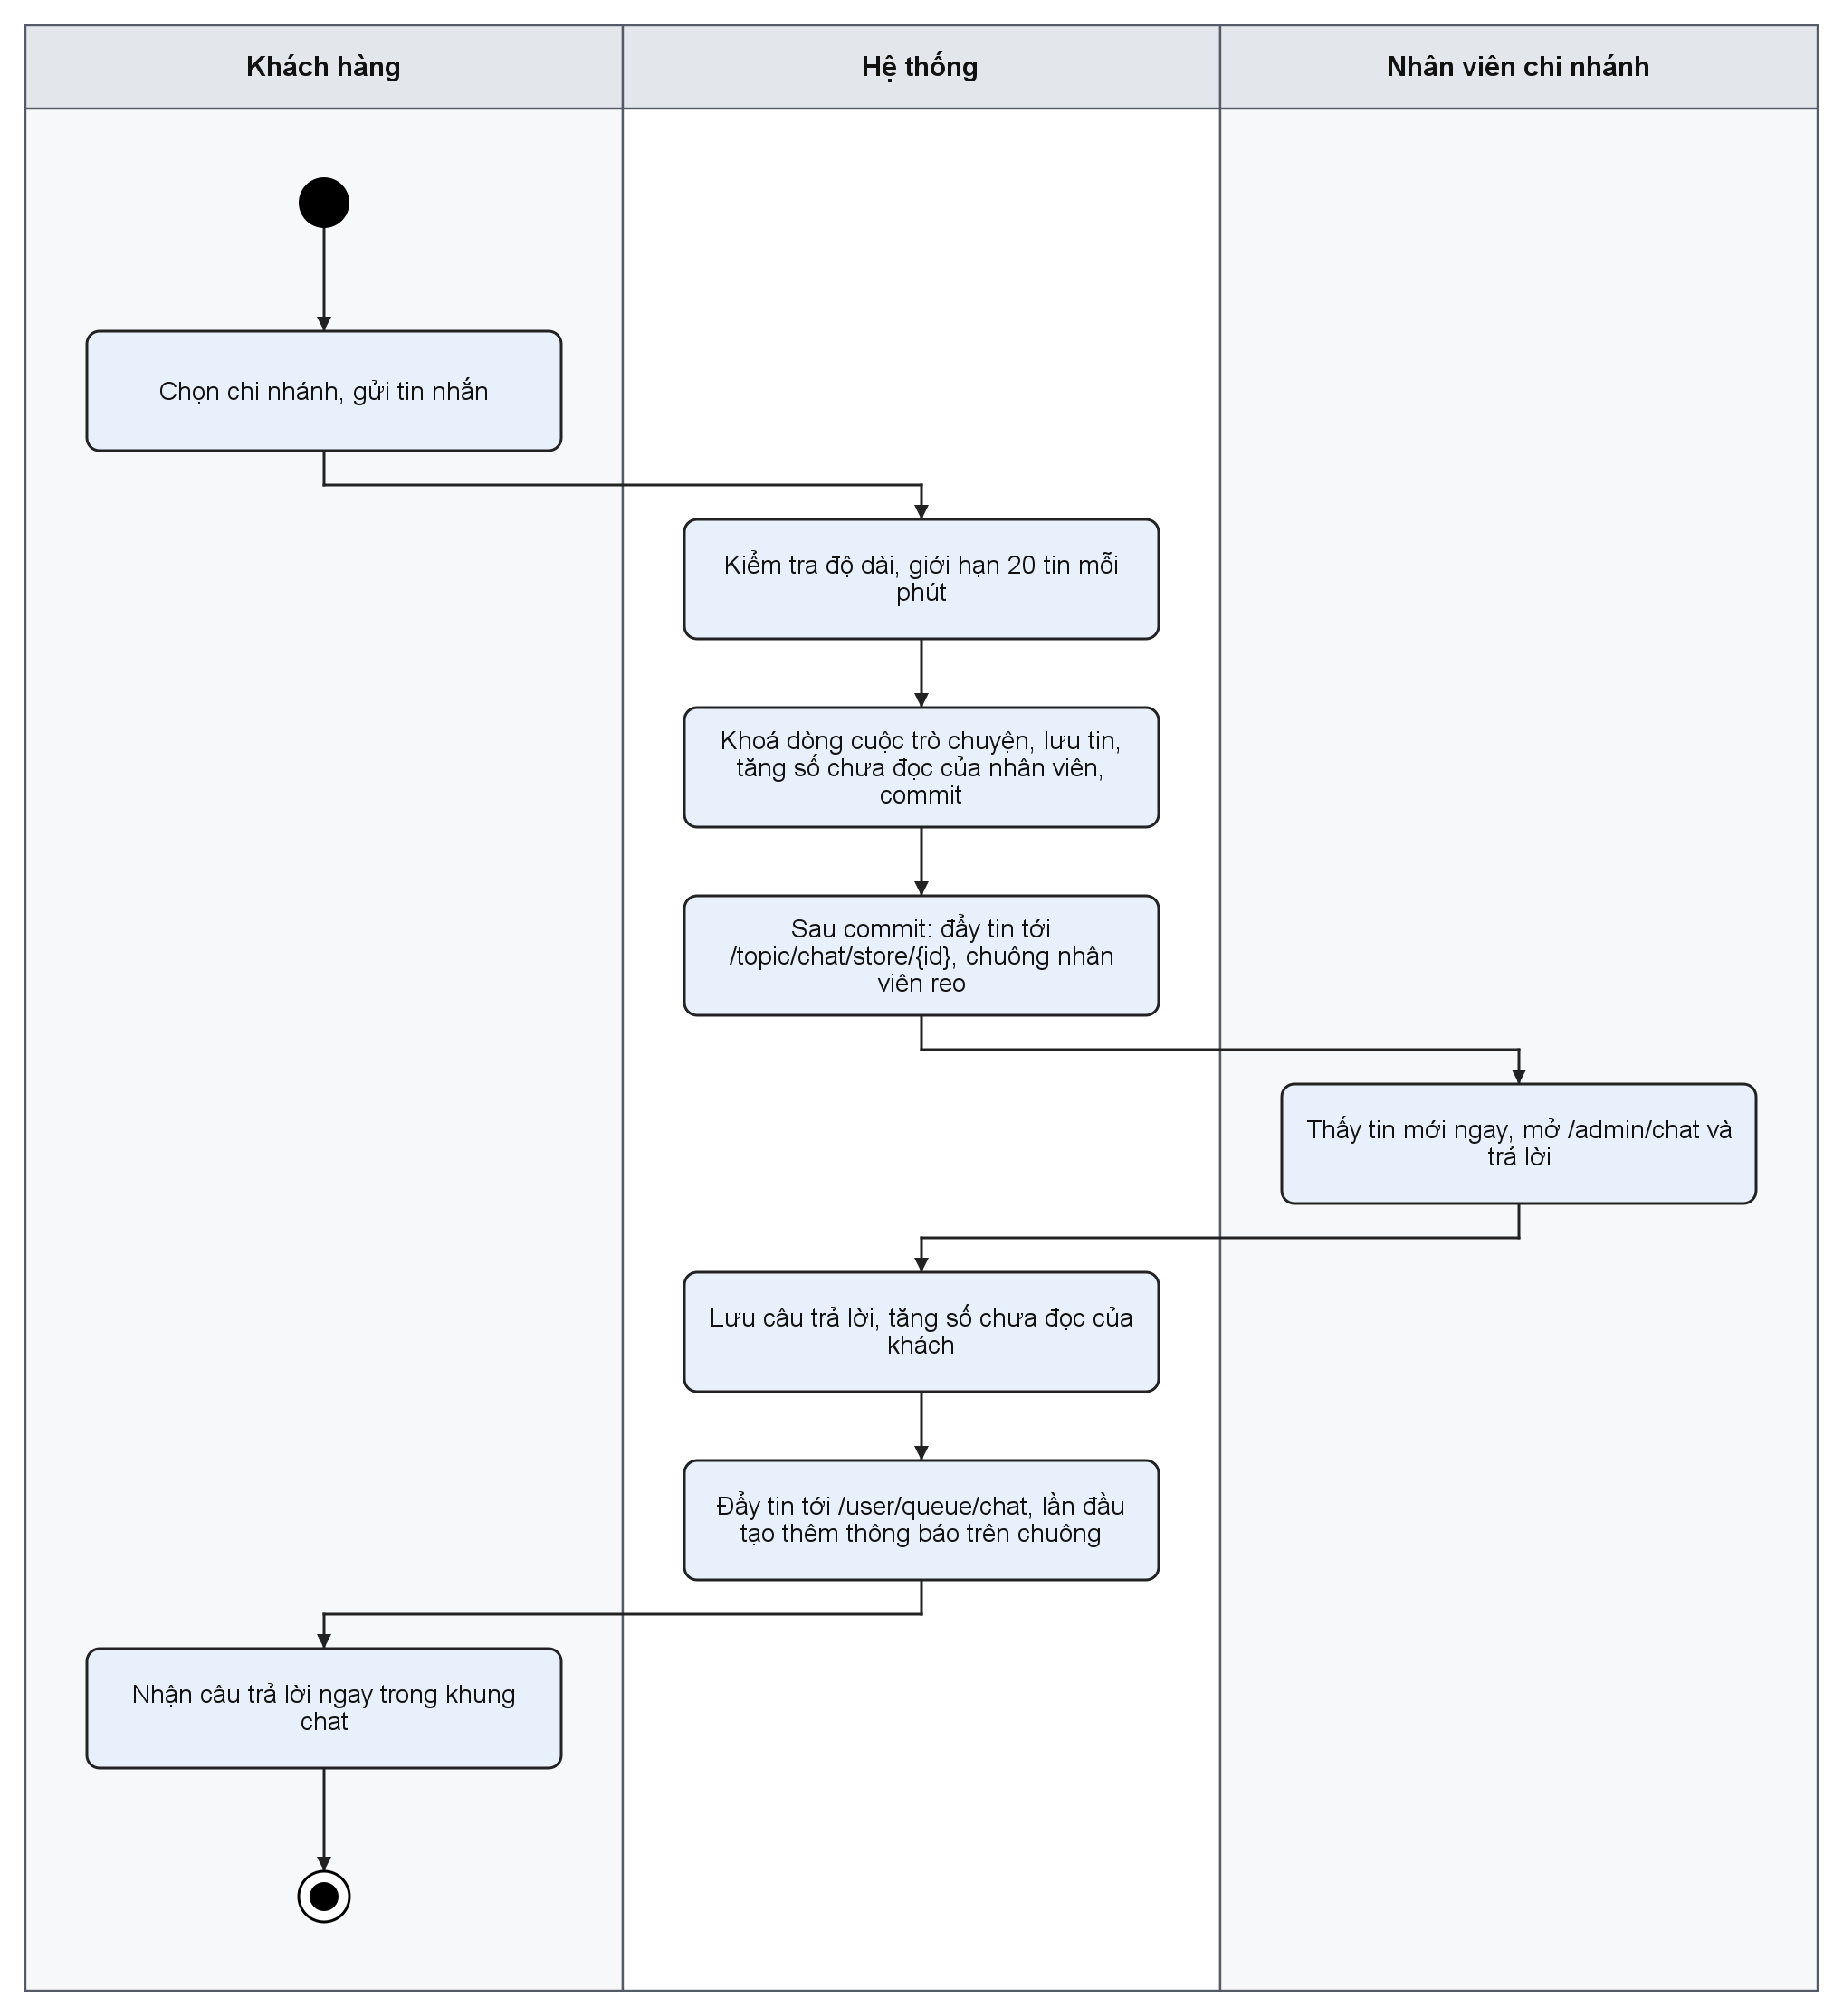
Hình 4. Luồng chat giữa khách và chi nhánh
Mỗi cặp (khách, chi nhánh) có đúng một cuộc trò chuyện. Tin được lưu rồi mới đẩy realtime sau commit. Số tin chưa đọc của hai phía được tăng trong cùng transaction với dòng cuộc trò chuyện đã khoá, nên hai bên nhắn cùng lúc không làm mất số đếm.

3.4 Thu mua sách cũ
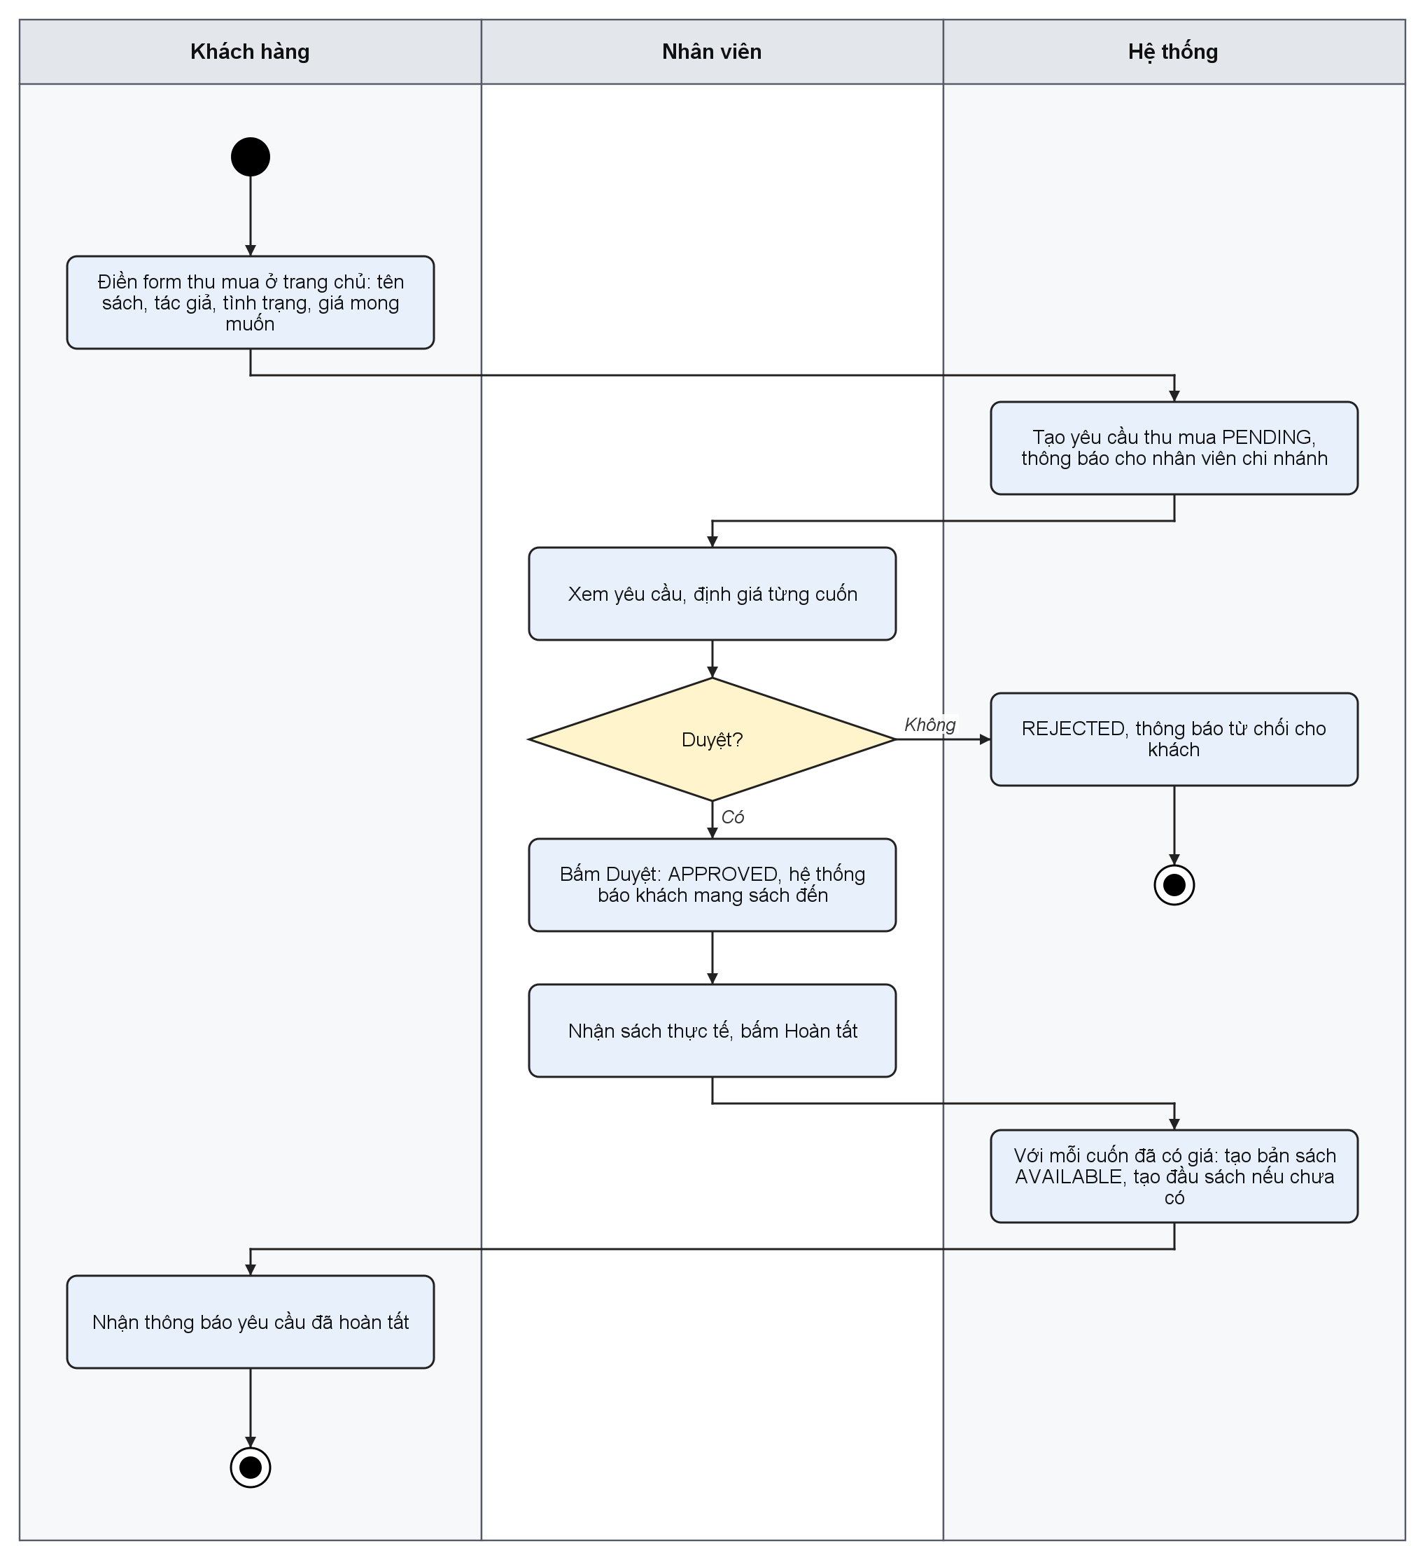
Hình 5. Luồng thu mua sách cũ
Khi nhân viên bấm Hoàn tất, với mỗi cuốn đã có giá chào, hệ thống tạo một bản sách AVAILABLE (mã BB-<mã yêu cầu>-<mã dòng>, tránh tạo trùng nếu bấm lại), và tạo đầu sách mới nếu chưa có cuốn trùng tên và tác giả. Yêu cầu đã COMPLETED hoặc REJECTED không đổi trạng thái được nữa.

3.5 Chuyển kho giữa chi nhánh
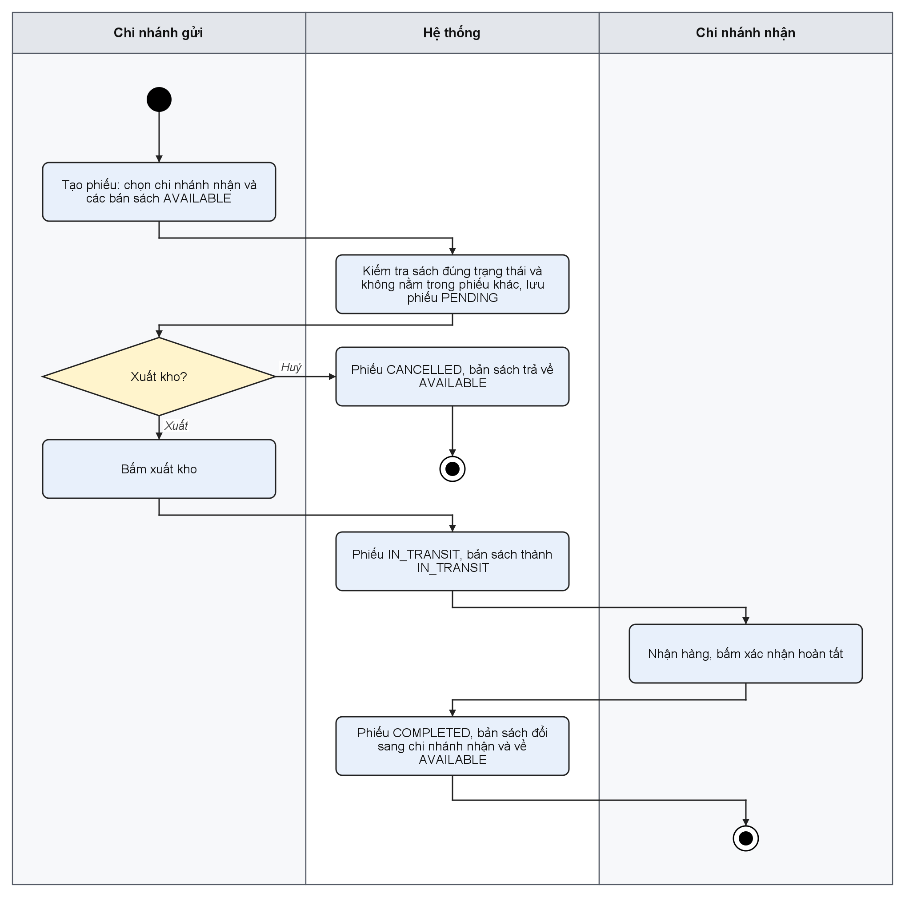
Hình 6. Luồng chuyển kho
Phiếu chỉ nhận các bản sách đang AVAILABLE và chưa nằm trong phiếu khác còn hiệu lực. Phiếu PENDING không được hoàn tất thẳng, phải qua IN_TRANSIT. Khi hoàn tất, bản sách đổi sang chi nhánh nhận và trở lại AVAILABLE.

4. Giải thích mã nguồn

4.1 Cấu trúc gói
Gói (com.bookstorechain) | Nội dung
config | SecurityConfig, WebSocketConfig, CloudinaryConfig, ClockConfig (đồng hồ có thể thay trong test), SchedulingConfig, AppConfig, DataInitializer (tạo tài khoản mẫu)
controller.web | 25 lớp: controller trả về JSP và điểm cuối AJAX, cùng CustomerModelAdvice (nạp dữ liệu chung cho trang khách) và ScriptJson (nhúng JSON an toàn vào thẻ script)
controller.api | AuthApiController (đăng ký, đăng nhập, cấp JWT), BookApiController
service, service.impl | Giao diện và cài đặt nghiệp vụ; AfterCommit, UserLocks, RelativeTime là tiện ích dùng chung
repository | 16 interface Spring Data JPA
entity, dto, enums | Mô hình dữ liệu, đối tượng truyền dữ liệu, trạng thái và vai trò
security | JwtUtil, JwtAuthenticationFilter, CustomUserDetailsService, CustomAuthenticationSuccessHandler, WebSocketSubscriptionInterceptor
scheduler | WishlistRestockScheduler
exception | BusinessException, ResourceNotFoundException, DuplicateResourceException

4.2 Các module chính
Module | Controller, Service | Điểm đáng chú ý
Xác thực (A) | AuthController, AuthApiController, JwtUtil | Đăng nhập session cho web, JWT cho REST; trang đích sau đăng nhập theo vai trò
Người dùng, chi nhánh (A) | UserController, StoreController, UserService, StoreService | Chỉ ADMIN quản lý người dùng; đổi vai trò, khoá tài khoản
Sách, bản sách (A) | BookController, BookCopyController, BookService, BookCopyService, FileUploadService | Tìm kiếm, lọc theo chi nhánh và tình trạng; ảnh bìa tải lên Cloudinary
Thu mua (A) | BuybackController, BuybackServiceImpl | Nhập kho tự động khi hoàn tất; tìm hoặc tạo đầu sách
Chuyển kho (A) | StockTransferController, StockTransferServiceImpl | Máy trạng thái PENDING, IN_TRANSIT, COMPLETED, CANCELLED; đổi chi nhánh sở hữu bản sách khi hoàn tất
Dashboard, báo cáo (A) | DashboardController, ReportController, ExportController, ReportServiceImpl, ExcelExportService, PdfExportService | Thống kê tồn kho (loại bản đã bán), xuất Excel/PDF
Chi tiết sách, giỏ hàng (B) | BookDetailController, CartController, CartService | Giỏ lưu ở cơ sở dữ liệu; mỗi bản sách chỉ vào giỏ một lần
Đặt hàng (B) | CheckoutController, CustomerOrderController, OrderServiceImpl | Giữ chỗ nguyên tử, tách đơn theo chi nhánh, phí giao hàng cấu hình được, khách tự huỷ đơn PENDING chưa thanh toán
Quản lý đơn (B) | AdminOrderController, AdminOrderServiceImpl | Máy trạng thái, xác nhận thanh toán, huỷ và hoàn tiền; STAFF bị giới hạn chi nhánh
Mã giảm giá (B) | AdminPromotionController, PromotionServiceImpl | PERCENT có trần giảm, FIXED không vượt tạm tính, giới hạn lượt, một lần cho mỗi khách, theo chi nhánh hoặc toàn chuỗi; giảm giá chia theo tỉ lệ giữa các đơn
Đánh giá, yêu thích, tài khoản (B) | ReviewServiceImpl, WishlistServiceImpl, AccountServiceImpl, AdminReviewServiceImpl | Chỉ người có đơn COMPLETED mới đánh giá; đánh giá bị ẩn không tính điểm; đổi mật khẩu cần mật khẩu cũ
Thông báo (B) | UserNotificationService, WishlistRestockScheduler, OrderNotificationService | Lưu cùng transaction, đẩy sau commit; liên kết trong thông báo chỉ nhận đường dẫn nội bộ
Chat (B) | ChatController, AdminChatController, ChatServiceImpl | Giới hạn 20 tin mỗi phút, khoá dòng cuộc trò chuyện, STAFF bị giới hạn chi nhánh
Doanh thu (B) | SalesStatsServiceImpl, sales-charts.js | Chỉ đơn COMPLETED, tính theo completed_at; so sánh cùng kỳ tháng trước; khoảng tối đa 366 ngày

4.3 Một số quyết định thiết kế
- Dòng đơn lưu bản sao (snapshot) tên sách, mã bản và giá, nên sửa hoặc xoá sách sau này không làm sai lịch sử đơn.
- Doanh thu tính theo ngày hoàn tất, không theo ngày đặt, để doanh thu chỉ ghi nhận khi tiền đã thật sự về.
- Chống XSS ở JSP: EL của JSP không tự thoát HTML, nên mọi dữ liệu người dùng nhập được in qua fn:escapeXml hoặc c:out; phía JavaScript dùng textContent hoặc hàm escapeHtml. Bài kiểm thử JspOutputEscapingTest quét các trang để tránh gỡ nhầm.
- Từ khoá EL: empty là từ khoá của EL, dùng làm tên thuộc tính khiến trang vẫn trả 200 nhưng bị cắt giữa chừng; một bài quét trong JspTaglibDeclarationTest chặn lỗi này.
- Tác vụ báo sách có hàng lại quét định kỳ thay vì gắn vào từng chỗ nhập kho, vì sách về kho từ nhiều nguồn (thêm bản sách, thu mua, nhận chuyển kho, huỷ đơn).

5. Giải thích giao diện
Giao diện dựng bằng JSP/JSTL ở máy chủ. Phần khách dùng bố cục chung (customer/common/layout-top.jsp, layout-bottom.jsp); phần quản trị dùng admin/common/page-top.jsp, page-bottom.jsp và thanh điều hướng nav-dock.jsp (hiện chuông thông báo realtime cho nhân viên).

5.1 Phía khách hàng
Trang | Đường dẫn | Thành phần chính
Trang chủ | / | Danh mục sách có lọc, thẻ sách (điểm đánh giá thật, nút yêu thích), form gửi yêu cầu thu mua, biểu tượng giỏ, chuông, chat
Chi tiết sách | /books/{id} | Thông tin sách, danh sách bản sách theo chi nhánh với giá và tình trạng riêng, thêm vào giỏ, điểm trung bình và phân bố sao, đánh giá
Giỏ hàng | /cart | Nhóm theo chi nhánh, bỏ sách khỏi giỏ, tạm tính
Thanh toán | /checkout | Chọn nhận tại chi nhánh hoặc giao tận nơi, COD hoặc chuyển khoản, nhập mã giảm giá, tóm tắt từng đơn
Đặt hàng thành công | /checkout/success | Danh sách đơn vừa tạo, hướng dẫn chuyển khoản
Đơn của tôi | /orders, /orders/{code} | Lịch sử đơn, tiến trình trạng thái, huỷ đơn chờ xác nhận chưa thanh toán, liên kết nhắn cho chi nhánh
Yêu thích | /wishlist | Sách đã lưu, trạng thái còn hàng
Tài khoản | /account | Sửa họ tên, số điện thoại, đổi mật khẩu
Thông báo | /notifications | Danh sách thông báo, đánh dấu đã đọc; chuông trên thanh đầu trang có số chưa đọc và hiện toast khi có tin mới
Chat | /chat | Chọn chi nhánh, danh sách cuộc trò chuyện, luồng tin nhắn realtime
Đăng nhập, đăng ký | /login, /register | Form xác thực

5.2 Phía quản trị
Trang | Đường dẫn | Thành phần chính
Dashboard | /admin/dashboard | Chỉ số tồn kho, cảnh báo, khu doanh thu (hôm nay, tháng này so với cùng kỳ, đơn đang xử lý, giá trị đơn trung bình, biểu đồ 30 ngày, hình thức thanh toán, sách bán chạy, doanh thu theo chi nhánh)
Báo cáo | /admin/reports | Chọn khoảng ngày và chi nhánh, các tab, tab Doanh thu bán hàng, nút xuất Excel và PDF
Đơn hàng | /admin/orders | Lọc theo chi nhánh, trạng thái, từ khoá; chi tiết đơn với các nút Xác nhận, Sẵn sàng hoặc Giao, Hoàn tất, Huỷ, Xác nhận thanh toán
Mã giảm giá | /admin/promotions | Danh sách và form tạo, sửa, bật hoặc tắt mã
Đánh giá | /admin/reviews | Lọc theo từ khoá, trạng thái, số sao; ẩn hoặc hiện lại
Chat hỗ trợ | /admin/chat | Danh sách cuộc trò chuyện có số chưa đọc, khung chat, nút đóng cuộc trò chuyện
Sách, bản sách | /admin/books, /admin/book-copies | Danh sách, tìm kiếm, form thêm sửa (có tải ảnh bìa)
Thu mua | /admin/buybacks | Danh sách yêu cầu, chi tiết, định giá từng cuốn, đổi trạng thái
Chuyển kho | /admin/transfers | Danh sách phiếu, form tạo, chi tiết, xuất PDF
Chi nhánh, người dùng | /admin/stores, /admin/users | Danh sách và form quản lý

5.3 Quy ước giao diện
- Thông báo realtime hiển thị dạng chuông có số, danh sách thả xuống và toast; nội dung dựng bằng textContent.
- Biểu đồ doanh thu dùng chung tệp static/js/sales-charts.js ở cả dashboard và báo cáo; dữ liệu được nhúng vào trang bằng JSON an toàn (ScriptJson thoát dấu <).
- Số tiền hiển thị bằng định dạng VND; trong file Excel, tiền là ô số định dạng #,##0 nên có thể cộng trực tiếp.
- Tailwind CDN tô trắng ô nhập liệu; dự án dùng lớp .form-field (trang khách) và input.glass-input (trang quản trị) để giữ đúng màu.

6. Hướng dẫn cài đặt và chạy

6.1 Yêu cầu
- JDK 17 hoặc 21 (Lombok chưa chạy được trên JDK 26) và Maven 3.9+.
- Microsoft SQL Server 2019 trở lên và công cụ sqlcmd. Dự án chỉ cấu hình driver SQL Server.
- Tài khoản Cloudinary nếu muốn tải ảnh bìa (không bắt buộc để chạy).
- Đặt dự án ở đường dẫn không có dấu tiếng Việt (ví dụ C:\Projects\WEB_CK) vì đường dẫn có dấu làm mvn spring-boot:run lỗi.

6.2 Các bước
- Lấy mã nguồn: git clone https://github.com/justtuna5890/bookstore-chain-management.git.
- Tạo cơ sở dữ liệu: chạy sqlcmd -S localhost -U <tai_khoan> -P <mat_khau> -C -f 65001 -i src/main/resources/BookStoreChain_Init.sql. Bắt buộc có -f 65001 (UTF-8), nếu không tiếng Việt trong dữ liệu mẫu bị lỗi font. Script xoá và tạo lại các bảng nên chỉ chạy trên database của dự án.
- Đặt biến môi trường DB_USERNAME, DB_PASSWORD (mặc định sa, 123456). Khi cần: JWT_SECRET (chuỗi ngẫu nhiên từ 32 ký tự), CLOUDINARY_CLOUD_NAME, CLOUDINARY_API_KEY, CLOUDINARY_API_SECRET (mặc định demo, thiếu thì chỉ riêng tải ảnh bìa không hoạt động). Có thể thay bằng file src/main/resources/application-local.yml (đã được .gitignore bỏ qua).
- Chạy: mvn spring-boot:run, rồi mở http://localhost:8080. Sửa file .jsp cần khởi động lại ứng dụng.

6.3 Cấu hình nghiệp vụ
Khoá trong application.yml | Mặc định | Ý nghĩa
app.shop.delivery-fee | 25000 | Phí giao hàng mỗi đơn giao tận nơi
app.wishlist.restock-check-ms | 30000 | Chu kỳ quét báo sách yêu thích có hàng lại (mili giây)
spring.jpa.hibernate.ddl-auto | update | Hibernate có thể tự thêm cột; script SQL là nguồn chuẩn của lược đồ
spring.servlet.multipart.max-file-size | 5MB | Giới hạn dung lượng ảnh tải lên

6.4 Tài khoản mẫu
Vai trò | Tên đăng nhập | Mật khẩu
ADMIN | admin | admin123
MANAGER | manager, manager_dn | manager123
STAFF | staff, staff_hcm, staff_dn, staff_center (mỗi người một chi nhánh) | staff123
CUSTOMER | customer, khachhang, hoangnam, lananh, minhduc, thuyle, quanghuy, ngocmai | customer123

Dữ liệu mẫu gồm 4 chi nhánh (Hà Nội, Sài Gòn, Đà Nẵng, Cần Thơ), 15 người dùng, 25 đầu sách, 68 bản sách, 12 yêu cầu thu mua, 8 phiếu chuyển kho, 7 mã giảm giá, 27 đơn hàng trong 30 ngày qua (24 đã hoàn tất, 3 đang xử lý), 6 đánh giá. Đây là dữ liệu trình diễn, không dùng cho môi trường thật.

7. Kiểm thử

7.1 Các lớp kiểm thử
Loại | Chạy khi nào | Nội dung
Test đơn vị (Mockito) | mvn test, không cần database | Nghiệp vụ giỏ hàng, đặt hàng, đơn, mã giảm giá, đánh giá, yêu thích, tài khoản, thông báo, chat, doanh thu, xuất Excel và PDF; bộ chặn kênh WebSocket
Bài quét JSP | mvn test | JspOutputEscapingTest (thoát HTML chống XSS, thanh thông báo), JspTaglibDeclarationTest (thiếu taglib, từ khoá EL làm tên thuộc tính)
Test tích hợp trên SQL Server | RUN_DB_TESTS=true mvn test -Dtest=<lớp> | OrderConcurrencyIT, PromotionConcurrencyIT, ChatServiceIT, SalesStatsServiceIT; mỗi bài tự dọn dữ liệu

Toàn bộ nhánh cuối của phần B có 192 test đơn vị đều qua.

7.2 Các kịch bản tích hợp
Test | Kịch bản | Kết quả mong đợi
OrderConcurrencyIT | Hai khách cùng đặt một cuốn, lặp 30 vòng | Mỗi vòng đúng một khách thành công, một khách bị từ chối, không deadlock
PromotionConcurrencyIT | Nhiều khách tranh lượt dùng cuối của một mã | Số lượt dùng không vượt giới hạn
ChatServiceIT | 15 tin đầu tiên gửi đồng thời; 8 tin của khách và 8 tin của nhân viên cùng lúc | Chỉ một cuộc trò chuyện được tạo, số chưa đọc đúng
SalesStatsServiceIT | Đối chiếu từng truy vấn doanh thu với SQL thuần | Số liệu khớp

7.3 Kiểm thử bằng cách chạy thật
- Dùng client STOMP thật để chứng minh khách chỉ nhận thông báo của mình và nhân viên chi nhánh khác không đăng ký, không đọc, không trả lời được chat của chi nhánh này.
- Hoàn tất một đơn 165.000 đ của chi nhánh Hà Nội: doanh thu hôm nay của Hà Nội tăng đúng 165.000, các chi nhánh khác không đổi, tồn kho giảm 1.
- Doanh thu quản trị khớp SQL thuần (2.910.800 đ); nhân viên Hà Nội chỉ thấy phần của chi nhánh mình (851.900 đ).
- Sau mỗi lần thử, dữ liệu mẫu được khôi phục bằng cách chạy lại script khởi tạo.
Sau khi viết test, các lỗi được cố ý đưa vào mã (đảo điều kiện, bỏ một bước) để chắc chắn test thật sự phát hiện được.

8. Danh sách prompt AI đã sử dụng
Công cụ: Claude Code (trợ lý lập trình chạy trong thư mục dự án: đọc và sửa code, chạy Maven, SQL, HTTP, trình duyệt). Các bảng dưới đây chép prompt thật của thành viên B từ lịch sử phiên làm việc (giữ nguyên chính tả), nhóm theo giai đoạn. Cột "Kết quả" ghi những gì AI làm ra theo prompt đó; cột "Kiểm chứng" ghi cách kiểm tra lại, không nhận kết quả khi chưa thử.
Prompt của B thường ngắn vì AI tự đọc repo, tài liệu Khung_suon_du_an.docx và kế hoạch đã duyệt trước đó. Chất lượng của mỗi giai đoạn nằm ở kế hoạch được duyệt trước khi viết code và ở bước kiểm chứng, hai phần này được mô tả ở mục 5.

8.1 Phân tích đề và dựng khung dự án (27/09/2026)
# | Prompt | Kết quả | Kiểm chứng
1 | "xem chi tiết 5 tiêu chí chấm điểm trong rubric" | Tóm tắt 5 tiêu chí và trọng số, rút ra việc cần ưu tiên (chất lượng ứng dụng 35%, dùng AI và cộng tác GitHub 20%) | Đối chiếu với file rubric gốc
2 | "15. Xây dựng website quản lý chuỗi cửa hàng sách cũ bằng Spring boot + JSP/JSTL+ Bootstrap + JPA + SQLServer/MySQL/ postgreSQL + JWT+websocket+ Cloudairy đây là đề tài cuối kì của nhóm tôi. phân tích nó. chưa làm ngay" | Phân tích yêu cầu, chức năng, rủi ro; dặn "chưa làm ngay" để chốt hướng trước | Nhóm đọc và chọn SQL Server
3 | "nhóm tôi có 2 người. hãy làm 1 khung sườn dàn bài cho dư án này của nhóm tôi. lưu ý. đây là dự án lớn nên tôi muốn làm nó thật chỉn chu" | Dàn bài: kiến trúc, mô hình dữ liệu, chia việc theo chiều dọc cho 2 người | Nhóm rà lại phân công A/B
4 | "làm thành 1 file word. chỉ text trắng đen, bảng và cây thư mục" | File Khung_suon_du_an.docx | Mở file kiểm tra bố cục
5 | "ừ, khởi tạo giúp tôi khung project Spring Boot đi" | Khung dự án Spring Boot: Security, JWT, WebSocket, Cloudinary, 4 entity lõi | Build và chạy được
6 | "nên tạo tên repo là gì" | Gợi ý tên bookstore-chain-management
7 | "https://github.com/Ayanokouj-KiyotakA/bookstore-chain-management.git push project lên đây" | Đẩy khung dự án lên GitHub | Xem lại repo trên GitHub
8 | "tôi muốn đẩy bài nhóm này lên github, làm sao để khi tôi tạo 1 repo mới trên github thì có thể thêm thành viên"; "check lại xem repo của tôi đã có đồng tác giả chưa"; "làm sao để chỉnh sửa họ có vai trò write luôn" | Hướng dẫn mời cộng tác viên và cấp quyền write | Làm trên giao diện GitHub, gửi ảnh chụp để AI chỉ tiếp

8.2 Kiểm tra hiện trạng và lập kế hoạch phần B (22/10/2026)
# | Prompt | Kết quả | Kiểm chứng
9 | "kiểm tra lại toàn bộ repo đến thời điểm hiện tại" | Báo cáo hiện trạng repo sau khi thành viên A làm xong phần của A | Đối chiếu git log
10 | "kiểm tra phần của an làm có giống như trong phân công không" | Bảng đối chiếu từng mục phân công của A với code đã có | AI chỉ ra file cụ thể cho mỗi mục
11 | "tôi là thành viên b, những gì đã commit trên repo là của thành viên a đúng không" | Xác nhận tác giả các commit, phần B chưa có | git log theo tác giả
12 | "lập kế hoạch chi tiết phần B đi" | Kế hoạch 8 giai đoạn (0 đến 7): chi tiết sách, giỏ hàng, thanh toán, đơn hàng, mã giảm giá, đánh giá và yêu thích, thông báo, chat, doanh thu; quy tắc: chủ yếu thêm file mới, sửa file của A tối thiểu | B duyệt ("đồng ý") trước khi AI viết code
13 | "đồng ý, bắt đầu code giai đoạn 1. trước khi code thì nên chia làm bao nhiêu commit cho phần 1 này" | Chia giai đoạn 1 thành 6 commit nhỏ theo từng lớp | Mỗi commit build được
14 | "đặt cho tôi với mật khẩu là 123456"; "tôi chạy xong rồi, chạy app đi" | Tạo login SQL riêng cho ứng dụng, chạy script khởi tạo, chạy ứng dụng | Trang chủ hiển thị đúng tiếng Việt

8.3 Cài đặt theo giai đoạn (22 đến 24/10/2026)
# | Prompt | Kết quả | Kiểm chứng
15 | (giai đoạn 1, sau khi duyệt kế hoạch) | Chi tiết sách /books/{id}, giỏ hàng, thanh toán giữ chỗ nguyên tử, lịch sử đơn, huỷ đơn; 22 test | OrderConcurrencyIT: 30 vòng, hai khách một cuốn, không bán trùng, không deadlock
16 | "giai đoạn 2" | Quản lý đơn của nhân viên (máy trạng thái), thông báo đơn mới realtime, chặn đăng ký kênh WebSocket trái phép | Tái hiện lỗi thật: khách đăng nhập nhận được kênh của nhân viên, rồi vá
17 | "giai đoạn 3" | Mã giảm giá (phần trăm hoặc cố định, theo chi nhánh, một lần cho mỗi khách), trang quản trị | PromotionConcurrencyIT
18 | "giai đoạn 4"; "làm tiếp phần yêu thích"; "làm tiếp trang tài khoản"; "làm tiếp kiểm duyệt đánh giá" | Đánh giá sách (chỉ người đã mua), yêu thích, /account, kiểm duyệt đánh giá | 10 yêu cầu song song của cùng một khách; bài quét JSP chống XSS
19 | "làm tiếp giai đoạn 5" | Thông báo riêng cho từng khách (chuông, trang /notifications), tác vụ báo sách yêu thích có hàng lại | Client STOMP thật: khách chỉ nhận thông báo của mình
20 | "làm chat theo chi nhánh" | Chat hỗ trợ khách với từng chi nhánh, giới hạn 20 tin mỗi phút | ChatServiceIT lộ hai lỗi mà test dùng mock không thấy (mục 5)
21 | "làm giai đoạn 7 bắt đầu từ dashboard" | Doanh thu trên dashboard, cột completed_at, dữ liệu mẫu 27 đơn | Doanh thu khớp SQL thuần; hoàn tất một đơn 165.000 đ thì đúng chi nhánh tăng đúng 165.000
22 | "kiểm tra toàn bộ repo đến thời điểm hiện tại. các phân công của từng người đã được hoàn thành đến đâu rồi" | Báo cáo tiến độ hai người và danh sách việc còn thiếu | Đếm dòng code theo tác giả bằng git blame
23 | "làm tiếp theo thứ tự này" | Doanh thu vào báo cáo Excel và PDF của A; viết mô tả và mở 8 Pull Request xếp chồng | Đọc lại file Excel, trích chữ từ PDF trong test; thử gộp với nhánh mới nhất của A
24 | "làm tiếp bước 3 bắt đầu từ README" | README mới, danh sách prompt này, tài liệu nộp bài | Đối chiếu từng con số với code và script SQL

8.4 Prompt về Git
Các lệnh "push commit 1 lên, không để đồng tác giả", "bỏ dòng co-author ở 5 commit còn lại rồi push commit 2", "push commit 3 4 5 lên", "push commit 6 lên", "push giai đoạn 5 trước", "push giai đoạn 6 trước", "push giai đoạn 7 dashboard trước" dùng để đẩy từng giai đoạn lên GitHub theo ý B; B quyết định thời điểm. Theo yêu cầu của B, commit của B không có dòng Co-Authored-By.

8.5 Cách làm việc với AI và những gì B kiểm soát
Quy trình mỗi giai đoạn: B yêu cầu, AI đọc code liên quan và đề xuất cách làm, viết code, viết test, chạy mvn test, chạy thật ứng dụng trên SQL Server (HTTP, trình duyệt, client WebSocket), dọn dữ liệu thử về trạng thái mẫu, chia commit nhỏ, rồi B yêu cầu push.
Quyết định do B đưa ra: chọn SQL Server; chia việc A/B; duyệt kế hoạch 8 giai đoạn; thứ tự làm tiếp; thời điểm push; không ghi đồng tác giả; mở Pull Request để A review thay vì ghi thẳng vào nhánh của A.
Lỗi tìm ra nhờ chạy thật (test dùng mock không thấy), đều có test hoặc bài quét chặn lại:
Lỗi | Cách phát hiện | Cách sửa
Khách đăng nhập đăng ký được kênh WebSocket của nhân viên | Viết client STOMP và thử đăng ký | WebSocketSubscriptionInterceptor từ chối mặc định
Mất số tin chưa đọc khi hai bên nhắn cùng lúc | ChatServiceIT chạy song song | Tra id bằng truy vấn giá trị đơn rồi mới khoá dòng và nạp thực thể
LazyInitializationException trong chat | Chạy thật | Bỏ clearAutomatically giữa nghiệp vụ
Deadlock khi nhiều yêu cầu ghi cùng lúc trên SQL Server | OrderConcurrencyIT | Khoá theo từng người dùng, giữ chỗ bằng một câu UPDATE có điều kiện
XSS lưu trữ: JSP in tên, địa chỉ, ghi chú không thoát HTML | Rà soát code và thử dữ liệu có thẻ HTML | fn:escapeXml, JspOutputEscapingTest
XSS trong thanh thông báo quản trị của A (innerHTML dữ liệu do khách nhập) | Thử tin chat chứa <img onerror> | escapeHtml và bài quét chống gỡ nhầm
Trang trả 200 nhưng bị cắt giữa chừng (${x.empty} là từ khoá EL) | Số liệu hiển thị thiếu | Đổi tên thuộc tính, thêm bài quét từ khoá EL
Trang chủ lỗi 500 do thiếu khai báo taglib fn | Mở trang trên trình duyệt | JspTaglibDeclarationTest
Thống kê tồn kho của A tính cả sách đã bán | Đối chiếu số liệu mẫu với SQL (68 bản, còn 42 trong kho) | Loại SOLD khỏi các truy vấn tồn kho
Nhân viên chưa gán chi nhánh xem được báo cáo toàn chuỗi | Gỡ chi nhánh của một nhân viên rồi thử | Trả 403

Kỷ luật kiểm thử: sau khi viết test, AI cố ý đưa lỗi vào code (đảo điều kiện, bỏ một bước) để chắc test thật sự bắt được; test nào không bắt được thì bị viết lại.
Giới hạn: AI viết phần lớn mã của phần B theo yêu cầu của B; B chịu trách nhiệm hiểu, chạy, kiểm tra và giải thích mã khi vấn đáp. Số liệu và hành vi nêu trong Pull Request đều đã được chạy thật trước khi ghi.

8.6 Prompt của thành viên A (A tự điền)
Ghi chú cho thành viên A: điền các prompt bạn đã dùng để AI hỗ trợ sinh code cho phần của mình (xác thực, người dùng, chi nhánh, sách và kho, thu mua sách cũ, chuyển kho, dashboard, báo cáo, trang chủ). Chép đúng nguyên văn prompt, mỗi prompt một dòng, giữ nguyên chính tả. Cột Kết quả ghi AI đã làm ra gì (file, chức năng); cột Kiểm chứng ghi cách bạn kiểm tra lại (chạy thử, test, đọc code). Hết dòng thì chuột phải vào bảng, chọn Insert để thêm dòng. Xoá ghi chú này sau khi điền xong. Cần ghi rõ công cụ AI bạn dùng (tên và phiên bản) ở dòng dưới đây.
Công cụ AI thành viên A đã dùng: .......................................................................................................
# | Prompt | Kết quả | Kiểm chứng

Bản đầy đủ của danh sách này nằm tại docs/prompts/danh-sach-prompt.md trong kho mã nguồn. Mục 8.1 đến 8.5 là prompt của thành viên B; mục 8.6 để thành viên A điền prompt của mình theo cùng mẫu.

9. Cộng tác bằng GitHub
- Kho mã: justtuna5890/bookstore-chain-management; thành viên A là cộng tác viên có quyền ghi.
- Mỗi cụm chức năng một nhánh feature/...; commit theo dạng loai(pham-vi): mo ta (ví dụ feat(bao-cao): ..., fix(...), docs(...)).
- Phần của thành viên B được chia thành 8 Pull Request xếp chồng (mỗi PR nhắm vào nhánh của PR trước) để A review chéo theo từng giai đoạn và merge theo thứ tự.
PR | Nhánh | Nội dung
1 | feature/shop-cart-order | Chi tiết sách, giỏ hàng, đặt hàng, đơn của khách
2 | feature/admin-orders | Quản lý đơn của nhân viên, thông báo đơn mới, chặn kênh WebSocket trái phép
3 | feature/promotion | Mã giảm giá
4 | feature/review-wishlist-account | Đánh giá, yêu thích, tài khoản, kiểm duyệt đánh giá
5 | feature/customer-notifications | Thông báo realtime cho khách
6 | feature/support-chat | Chat hỗ trợ theo chi nhánh
7 | feature/dashboard-revenue | Doanh thu trên dashboard, sửa thống kê tồn kho
8 | feature/report-revenue | Doanh thu trong báo cáo, Excel, PDF; sửa lỗ hổng báo cáo của nhân viên chưa gán chi nhánh

Mô tả mỗi PR liệt kê rõ các file của thành viên A bị sửa, để A biết chỗ cần xem kỹ. Trong quá trình làm, phần B cũng vá một số lỗi ở code dùng chung: XSS ở thanh thông báo quản trị, thống kê tồn kho tính cả sách đã bán, nhân viên chưa gán chi nhánh xem được báo cáo toàn chuỗi.

10. Hạn chế và hướng phát triển
- Thanh toán là COD hoặc chuyển khoản do nhân viên xác nhận thủ công; chưa có cổng thanh toán hay mã QR (VietQR).
- Ảnh tình trạng sách khi thu mua chưa được tải lên từ form của khách (trường dữ liệu item_image đã có, hiện chỉ có trong dữ liệu mẫu). Hướng làm: tải lên Cloudinary như ảnh bìa.
- Đăng ký tài khoản chưa kiểm tra dữ liệu đầu vào; trang quản trị người dùng nên thoát HTML cho họ tên; WebSocket đang cho phép mọi nguồn gốc; JWT_SECRET mặc định chỉ để chạy thử.
- Giao diện dùng cả Bootstrap 5.3 và Tailwind (CDN), cần mạng để tải thư viện, phông chữ và biểu đồ.
- Chưa có test tự động cho phần của thành viên A (xác thực, kho, thu mua, chuyển kho, báo cáo).
- Hướng phát triển: tích hợp cổng thanh toán, theo dõi vận chuyển, đề xuất sách theo lịch sử, ứng dụng di động.

